

**نادي مايكروسوفت التقني - جامعه جدارا**

DreamSpark

موقع [Dream Spark](http://www.dreamspark.com/)هي مبادرة مقدمة من مايكروسوفت للطلاب وهي عبارة عن بوابة يستطيع من خلالها الطالب الحصول على الكثير من الأدوات و برامج ميكروسوفت الحديثة للمطورين و المصممين و تدريب و العديد من الأمور الأخرى مجاناً دون أي تكلفة وبقيمة 16 ألف دولار.

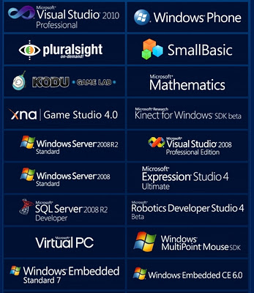

دريم سبارك له عددت مميزات ومن أهمها التدريب المجاني في موقع Plural sight  وأن كل ما في الموقع مجاني ويعطيك البرامج بنسخه دائمة ليست لفترة معينه وأيضا قائمة البرامج و الخدمات تحدث بشكل دائم. مثال على البرامج التي سوف يحصل عليها الطالب مجاناً :

Microsoft Visual Studio 2010 Professional -

Windows Server 2008 R2 Standard Edition-

Microsoft Expression Studio 4 Ultimate-

- SQL Server 2012

Visual C # 2008 Express Editions -

ونحوها من البرامج .........................

**طرق التسجيل:**

**هناك عدة طرق لتسجيل:**

1- أن يكون لديك بريد الإلكتروني الخاص بطلاب Live@Edu

حيث توفر بعض الجامعات والمدارس لطلابها بريد الإلكتروني خاص مثل جامعة جدارا

<http://jadara.edu.jo/>

2- أن يكون لديك بطاقة هوية الطالب الدولية

3- أن يكون لديك رمز تفعيل (license) يرجى مراجعة نادي مايكروسوفت التقني في جامعة جدارا للحصول عليها

**طريقة التسجيل سهل جداً:**

1- أذهب لموقع Dream Spark ثم يجب أن يكون تسجيل دخول بأي حساب بضغط على [Create an Account](javascript:WebForm_DoPostBackWithOptions(new%20WebForm_PostBackOptions(%22ctl00$ContentPlaceHolder1$LinkButton_createAccount%22,%20%22%22,%20false,%20%22%22,%20%22CreateAccount.aspx%22,%20false,%20true))) وكما يالشكل التالي:

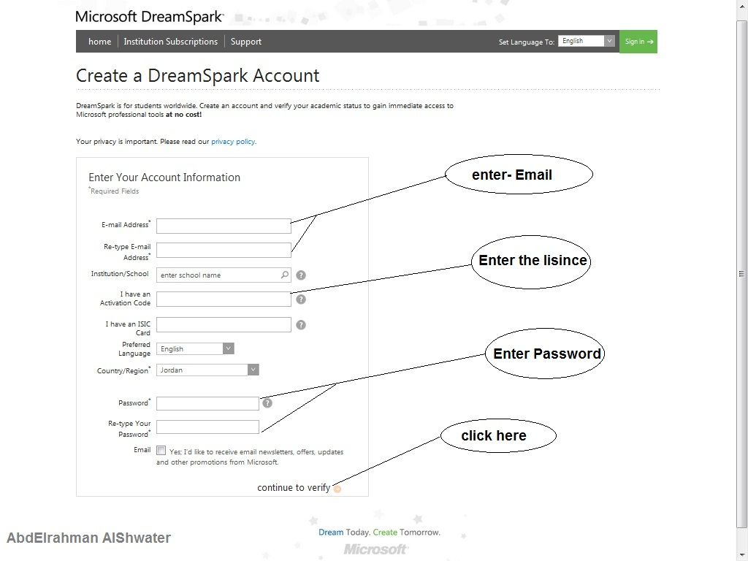

2- أرجع للصفحة الرئيسية واختار البرنامج الذي تريده مثلاً اخترت :

 Microsoft Expression Studio 4 Ultimate

ثم اضغط على download لتبدأ التحميل.

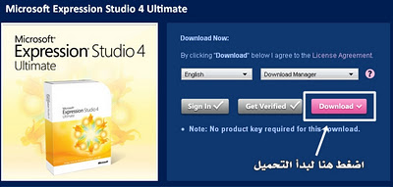

**وتهانينا لكم ........... .**

 ========================================================

**AbdElrahman Faris Alshwater**.

Microsoft Student Partner at Jadara University, Microsoft Jordan

**E-mail:**AbdElrhman.AlShwettereh@studentpartner.com

**Mobile** :( [+ 962 (77)611-7018**][**Office: +962 (6)27201222-ent-116]) .

Microsoft Jordan Open Door 2011